Bogotá, D.C. (Fecha)

Señores
ESCUELA TECNOLÓGICA INSTITUTO TÉCNICO CENTRAL
Ciudad

Asunto: Cumplimiento Especificaciones Técnicas

Yo, _______________________, identificado con la cédula de ciudadanía No. _________________, en mi calidad de __________________, del proponente ___________________________, identificado con Nit: ___________________________,

Me comprometo a cumplir con las especificaciones técnicas mínimas de los servicios por la entidad así.

Para atender este requerimiento se hace necesario que, el contratista adjudicado cumpla con las siguientes especificaciones:

ITEM | DESCRIPCIÓN | ESPECIFICACIÓN | CANTIDAD
1 | Suministro de papelería para las actas de grado educación superior. | Tamaño: Carta 21.5 x 27.9 cms | 1000
1 |  | Papel: Classic Linen 120 grs. | 1000
1 |  | Impresión a 4x0 tintas en alta resolución. Tinta indeleble de seguridad. Logo institucional ETITC con diámetro de 13.7 cm en tinta reactiva a luz ultravioleta. Escudo de Colombia diámetro de 3.4 cm x 3.4 cm | 1000


2 | Suministro de papelería para los diplomas de educación superior. | Tamaño: 24 x 33 cms. | 1500
2 |  | Papel: pergamanata papiro de 230 grs. Color crema. | 1500
2 |  | Impresión a 4x0 tintas en alta resolución. Tinta indeleble de seguridad. Logo institucional ETITC con diámetro de 13.7 cm en tinta reactiva a luz ultravioleta. Escudo de Colombia diámetro de 3.4 cm x 3.4 cm | 1500
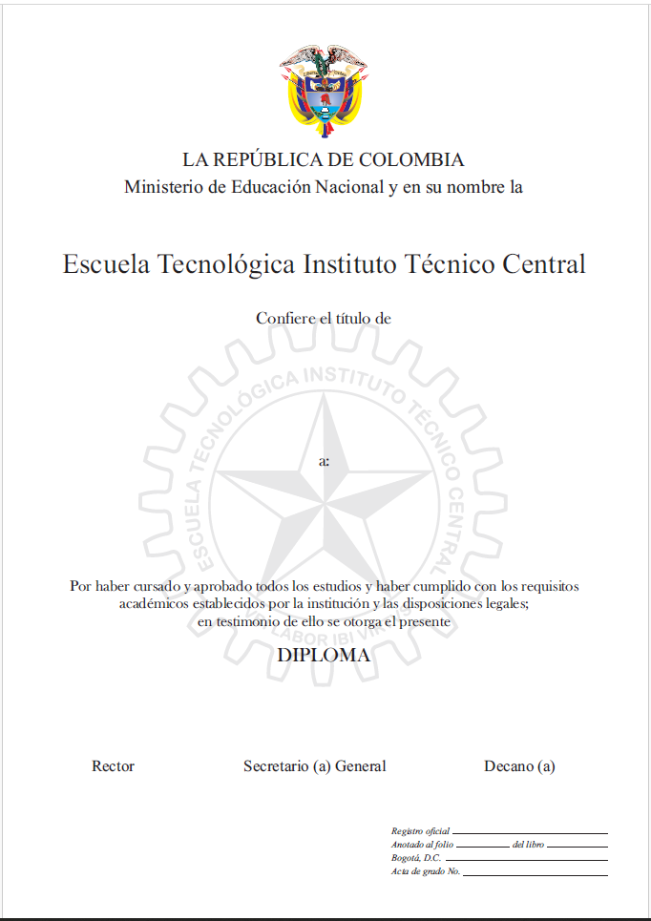

3 | Suministro de papelería para los diplomas de bachillerato. | Tamaño: Carta 21.5 x 27.9 cms | 500
3 | Suministro de papelería para los diplomas de bachillerato. | Papel: pergamanata papiro de 230 grs. Color crema. | 500
3 | Suministro de papelería para los diplomas de bachillerato. | Impresión a 4x0 tintas en alta resolución. Tinta indeleble de seguridad. Logo institucional ETITC con diámetro de 13.7 cm en tinta reactiva a luz ultravioleta. Escudo de Colombia diámetro de 3.4 cm x 3.4 cm | 500
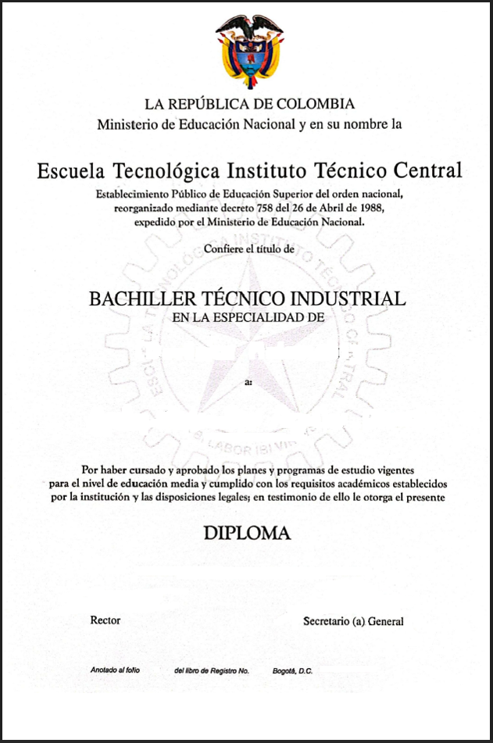

4 | Suministro de papelería para la promesa de grados de educación superior. | Tamaño: 12 x 17 cms. | 1000
4 |  | Papel: Lino 180 grs. | 1000
4 |  | Impresión 1x0 Tintas alta resolución  Logo institucional ETITC con diámetro de 13.7 cm en tinta reactiva a luz ultravioleta. | 1000
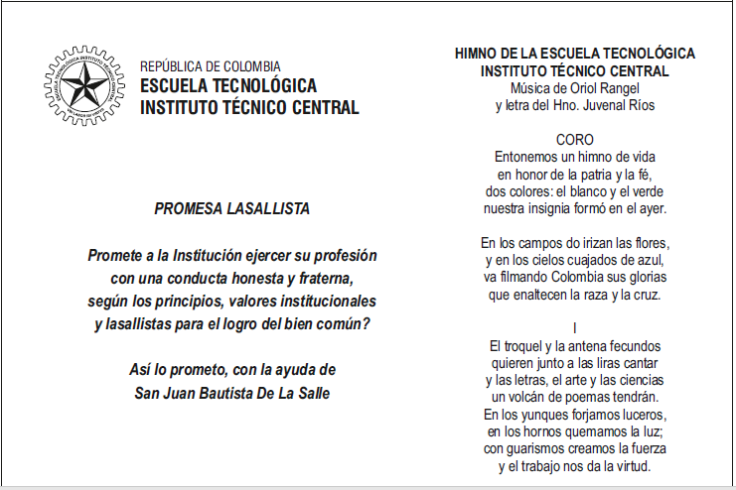

5 | Suministro de papelería para carpetas diplomas de educación superior y bachillerato. | Tamaño: 41 x 52 cms. | 2000
5 |  | Papel: propalcote 350 grs. | 2000
5 |  | Impresión 3x0 Tintas en alta resolución. Plastificado mate y UV parcial. Troquel especial y pegue de bolsillo acabado prolijo. | 2000
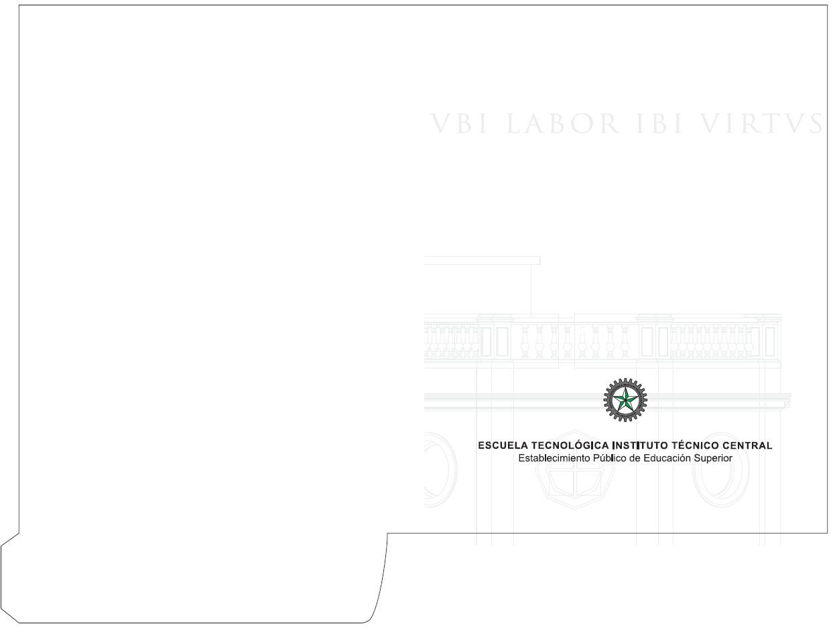

NOTA:
- El tiempo de entrega de los Diplomas personalizados será en cantidad, según requiera la entidad y deberán presentarse tres (3) días calendario, contados a partir del envío de la información.
- El contratista se compromete con la ETITC, a cumplir con las especificaciones técnicas antes mencionadas y de no poder cumplir con estas, su propuesta no será tenida en cuenta.
- El proveedor asumirá los costos de transporte.
- Los proponentes que participen en el presente proceso, deberán contar con sede y/o sucursal y/o agencia en la ciudad de Bogotá, si no cuenta con sede y/o sucursal y/o agencia en esta ciudad deberán contar con un aliado de la ciudad para atender las solicitudes que adelante la entidad, para cumplir con este requisito deberán presentar carta bajo gravedad de juramento firmada por el representante legal del proponente, en dónde declara que puede cumplir con los pedidos en los tiempos que la entidad solicita.

Lo anterior teniendo en cuenta que, es importante la adjudicación del contrato se haga a una empresa con sede, sucursal, agencia o un aliado en Bogotá por varias razones fundamentales:

- Cumplimiento de tiempos de entrega: La papelería relacionada con las ceremonias de grado es un insumo crítico con plazos de entrega estrictos. Tener un proveedor en Bogotá garantiza tiempos de respuesta más rápidos y la capacidad de atender solicitudes urgentes sin demoras logísticas.
- Optimización de costos y eficiencia logística: Contratar a una empresa en la ciudad reduce los costos de transporte y distribución, evitando posibles sobrecostos por envíos desde otras regiones del país, lo que permite mayor eficiencia en el uso de recursos públicos.
- Atención inmediata a imprevistos: Si se presentan errores en la impresión o es necesario hacer ajustes de último momento, un proveedor local puede corregir y entregar el material de manera oportuna sin afectar el desarrollo de las ceremonias.

Cabe resaltar que, en caso de que el proponente no tenga sede en Bogotá, la exigencia de contar con un aliado en la ciudad con carta bajo gravedad de juramento garantiza que podrá cumplir con estos aspectos esenciales para el éxito del contrato.

Atentamente,

XXXXXXXXXXXX
Representante Legal

